Fun識香港工作紙
宋皇臺站展覽
Exhibition at the Sung Wong Toi Station
姓名：_____________________
班別：_____________________
日期：_____________________

- 配對題：試將下列吻合的圖像和文字配對起來。
Multiple Choice: Choose the correct answers and put them in the boxes below.
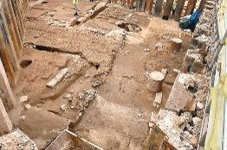
展櫃 ‧ ‧

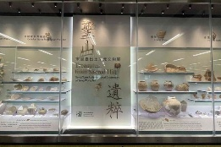
夷平 ‧ ‧

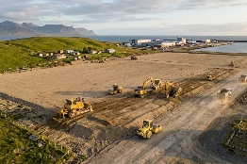
發掘 ‧ ‧

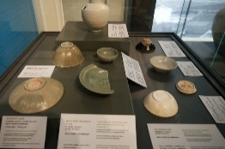
遺存 ‧ ‧

- 習字題：試依照筆順，並跟隨字樣練習生字。
Practice writing: Try to write the Chinese characters according to the stroke order and the characters shown.
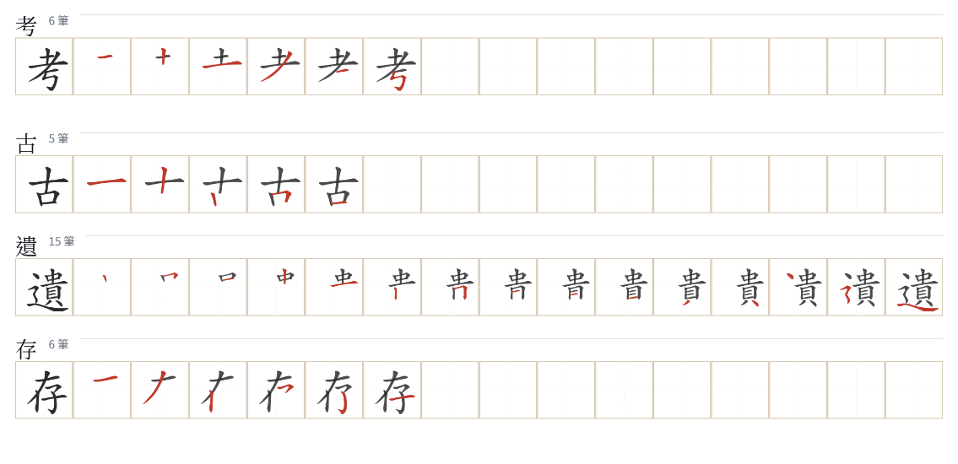
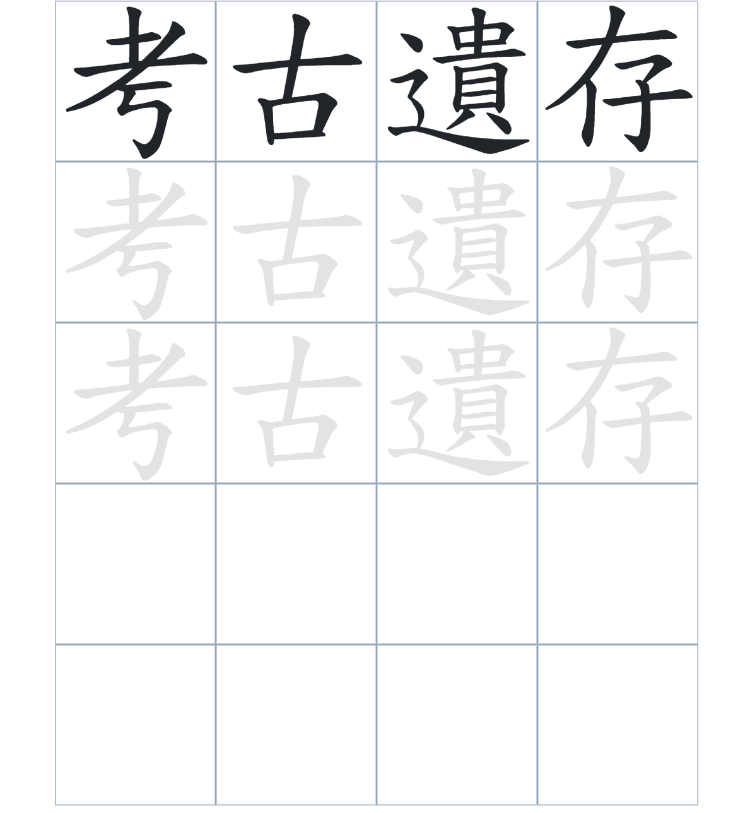

試根據文章內容，回答下列部分：
- 填充題：試在各題留空部分填上正確答案。
Fill in the blanks: Fill in the blanks with the correct answers.

九龍城居民曾建石碑____________宋朝皇帝。後來機場____________這段歷史。，聖山變成了停機坪。直到啟德機場____________赤鱲角後，港鐵在動工時____________出大量文物。現在，站內，____________了展櫃，讓大家欣賞這些歷史瑰寶。

- 短問答：試以自己的文字，以完整句子回答下列的題目。
Short Questions: Give short answers to the following questions.
問題1.
為什麼聖山在二十世紀中期會被夷平？
_______________________________________________________________________________________
_______________________________________________________________________________________

問題2.
港鐵公司在興建沙中綫前，在工地範圍進行了什麼工作？
_______________________________________________________________________________________
_______________________________________________________________________________________

問題3.
現在乘客在宋皇臺站內可以看到什麼？
_______________________________________________________________________________________
_______________________________________________________________________________________
- 選擇題：選取適當的答案，將其英文字母代號填入空格內。
Multiple Choice: Choose the correct answers and put them in the boxes below.

問題1.
根據句意，為括號位置選出適當的連詞。
「（ ）聖山已經消失了，（ ）我們仍然可以透過站內的文物了解宋朝的歷史。」
A. 要是……就 B. 不但……而且
C. 雖然……但 D. 除了……還 □

- 造句題：嘗試根據提供的句式造句。
Make a sentence: Try to write a sentence by using the provided sentence structure and information.

問題1.
請用「因為……，所以……」的句式，說明考古調查的原因。
_______________________________________________________________________________________
_______________________________________________________________________________________

問題2.
請用「除了……，還……」的句式，描述發掘出的文物種類。
_______________________________________________________________________________________
_______________________________________________________________________________________

問題3.
請用「先……，然後……」的句式，描述地鐵工程的步驟。
_______________________________________________________________________________________
_______________________________________________________________________________________
- 短文寫作：試寫一段簡短的導遊詞，向遊客介紹「宋皇臺站展覽」。 （約40字）
Short Writing: Write a tour guide to introduce the “Exhibition at the Sung Wong Toi Station” to tourists. (Approximately 40 words)
_______________________________________________________________________________________
_______________________________________________________________________________________
_______________________________________________________________________________________
_______________________________________________________________________________________
_______________________________________________________________________________________
_______________________________________________________________________________________

參考答案：

配對題：試將下列吻合的圖像和文字配對起來。
Multiple Choice: Choose the correct answers and put them in the boxes below.
展櫃 ‧ ‧

夷平 ‧ ‧

發掘 ‧ ‧

遺存 ‧ ‧

填充題：試在各題留空部分填上正確答案。
Fill in the blanks: Fill in the blanks with the correct answers.

九龍城居民曾建石碑紀念宋朝皇帝。後來機場擴展，聖山變成了停機坪。直到啟德機場遷往赤鱲角後，港鐵在動工時發掘出大量文物。現在，站內，擺設了展櫃，讓大家欣賞這些歷史瑰寶。

短問答：試以自己的文字，以完整句子回答下列的題目。
Short Questions: Give short answers to the following questions.
問題1.
為什麼聖山在二十世紀中期會被夷平？
因為九龍城及土瓜灣的發展，尤其是機場的擴展。___________________________________________
_______________________________________________________________________________________

問題2.
港鐵公司在興建沙中綫前，在工地範圍進行了什麼工作？
港鐵公司在工地範圍進行了考古調查及發掘工作。__________________________________________
_______________________________________________________________________________________

問題3.
現在乘客在宋皇臺站內可以看到什麼？
現在乘客在宋皇臺站內可以看到展櫃裡展示的出土文物。_____________________________________
_______________________________________________________________________________________

選擇題：選取適當的答案，將其英文字母代號填入空格內。
Multiple Choice: Choose the correct answers and put them in the boxes below.

問題1.
根據句意，為括號位置選出適當的連詞。
「（ ）聖山已經消失了，（ ）我們仍然可以透過站內的文物了解宋朝的歷史。」
A. 要是……就 B. 不但……而且
C. 雖然……但 D. 除了……還 C

造句題：嘗試根據提供的句式造句。
Make a sentence: Try to write a sentence by using the provided sentence structure and information.

問題1.
請用「因為……，所以……」的句式，說明考古調查的原因。
因為港鐵公司要興建沙中綫，所以在工地範圍進行了考古調查及發掘工作。_____________________
_______________________________________________________________________________________

問題2.
請用「除了……，還……」的句式，描述發掘出的文物種類。
考古人員除了發掘出宋元時期的文物，還發現了十九世紀末至二十世紀中的考古遺存。___________
_______________________________________________________________________________________

問題3.
請用「先……，然後……」的句式，描述地鐵工程的步驟。
港鐵公司先在工地範圍進行考古調查，然後才正式動工興建沙中綫。___________________________
_______________________________________________________________________________________

